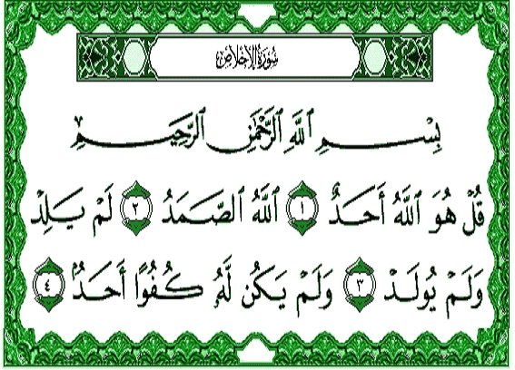

هذه سورة الحبِّ ؛ فأَحِبَّهَا يُحِبُّك الله ، فعن أنس رضي الله عنه: أن رجلا كان يلزم قراءة {قُلْ هُوَ اللَّهُ أَحَدٌ} في الصلاة مع كل سورة وهو يؤم بأصحابه ، فسأله رسول الله صلى الله عليه وسلم عن ذلك فقال : إني أحبها قال :
« حُبُّهَا أَدْخَلَكَ الجنَّةَ »
وذلك لكثرة قراءتها ، وإدمان تلاوتها.
{قُلْ هُوَ اللَّهُ أَحَدٌ} أي : قل : إنَّ اللهَ واحدٌ لا شَرِيكَ لَهُ .
{اللَّهُ الصَّمَدُ} أي : هُو - جلَّ وعلا - المقصودُ في الحوائج على الدوام ، يحتاج إِليه الخلق وهو مستغنٍ عن العالمين ، تصمد إليه القلوب ، أي تتجه إليه ونحوه على الدوام .
{لَمْ يَلِدْ} أي : لم يتخذ ولدًا، وليس له أبناء ولا بنات .
{وَلَمْ يُولَدْ} أي : ولم يولد من أبٍ ولا أُم ، فهو الأول الذي ليس قبله شيء .
{كُفُوًا} : مكافئًا ، ومماثلًا ، ونَظِيرًا .
{وَلَمْ يَكُنْ لَهُ كُفُوًا أَحَدٌ} أي : وليس له - جل وعلا - مثيلٌ، ولا نظير، ولا شبيه من خلقه، لا في ذاته، ولا في صفاته، ولا في أفعاله .

فقوله {أَحَدٌ} نفيُ النظير والمِثل، وقوله {الصَّمَدُ} إثبات صفات الكمال، وقوله {لَمْ يَلِدْ وَلَمْ يُولَدْ} نفي للصَّاحبةِ والعِيالِ، {وَلَمْ يَكُنْ لَهُ كُفُوًا أَحَدٌ} نفي الشُّركاءِ لذِي الجَلالِ.
لذلك
فهي سورة الإخلاص

